Тасеевская детская художественная школа

Конспект урока
«Диптих, триптих в сюжетной композиции»

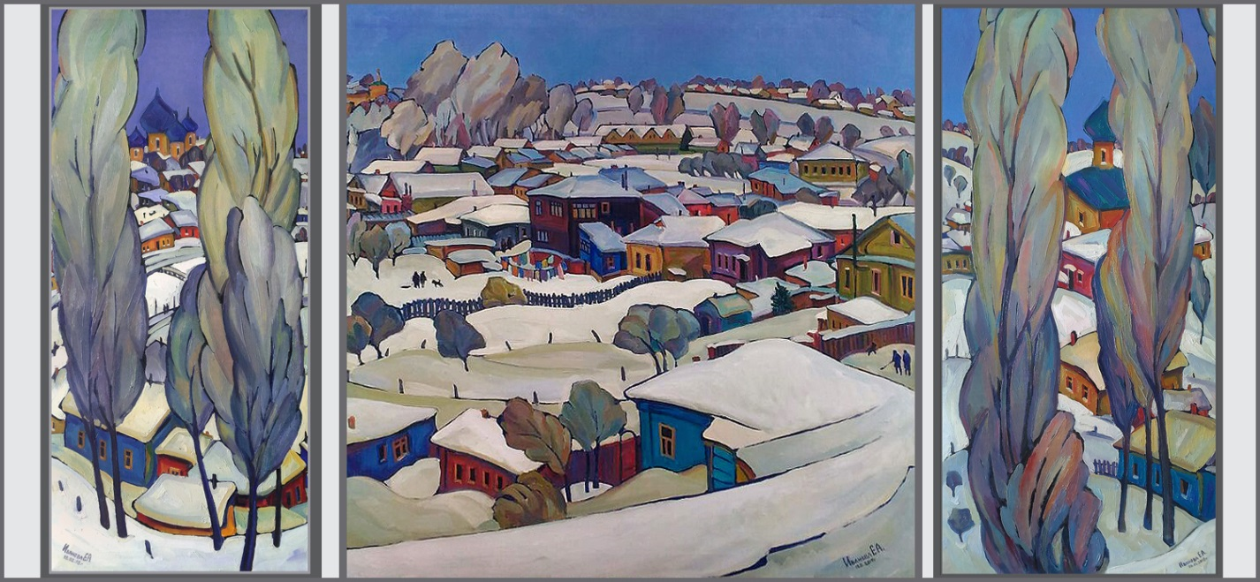

Преподаватель:
Извольская А.А.
Класс 4
Предмет:
Композиция

Конспект урока «Диптих, триптих в сюжетной композиции»

Преподаватель: Извольская Анна Александровна
Учебный предмет: Композиция
Класс: 4 предпрофессиональной изобразительной программы
Тип урока: изучение нового материала
Продолжительность урока: 2 академических часа
Продолжительность изучения темы: 8 академических часов
Цели урока: изучение возможностей создания композиции способами совмещение разновременных событий, сочетание переднего и дальнего планов (наплывы), сочетание разнонаправленного движения.
Упражнения на примере иллюстрирования сказки «Федорино горе».
Задачи:
образовательная – выработать умения создавать серию композиций, связанных общностью темы, техники, стилистики исполнения;
воспитательная - воспитывать интерес к творчеству; приобщать учащихся к истокам мировой и национальной культуры через расширение и углубление знаний и представлений о прекрасном
развивающая - развивать у детей творческое воображение, фантазию; развивать эстетический и художественный вкус, творческую активность, креативное и образное мышление;
Межпредметные связи: рисунок, живопись, графика
Опорные понятия: сюжет, плановость, точка зрения, цветовая гамма
Новые понятия, термины: диптих, триптих, модульная картина
Организация пространства: кабинет живописи, доска с наглядностями, проектор с экраном, компьютер, конспект

Ход урока

- Организационный момент:

Здравствуйте, ребята! За время обучения в художественной школе вы уже получили много знаний о композиции, создавали различные творческие работы. Но сегодня мы посмотрим на построение композиции «новым» взглядом. Художественное творчество многогранно и очень разнообразно. Знания, полученные на данном уроке многим пригодятся в итоговой дипломной работе, где вам предстоит показать все свои умения, знания и навыки, полученные за время учебы

- Постановка цели и задач урока. Мотивация учебной деятельности учащихся.
С первого класса вы знаете, что построение любой композиции (идеи) начинается с выбора формата. Он может быть горизонтальным (состояние покоя и тишины), вертикальным (состояние величия и приподнятости), и квадратным (стремление к равновесию и четко выраженный центр). Но что, если у вас несколько форматов и на них можно изобразить одну идею, единую композицию? Вот здесь нам поможет диптих и триптих!

Немного истории. Диптих. Первоначально это слово использовалось для обозначения складных письменных табличек, используемых в древнеримские времена. Две доски, чаще всего деревянные, но также они могли быть костяными или металлическими, были прикреплены друг к другу так, что их можно было сложить друг к другу внутренними поверхностями. Внутри они были покрыты слоем воска, на котором можно было писать.
В последующие века диптих стал использоваться для записи религиозных историй, почитания святых и других важных фигур. Благодаря петлям, скрепляющим 2 части, художественные произведения не повреждались и их можно было легко переносить.
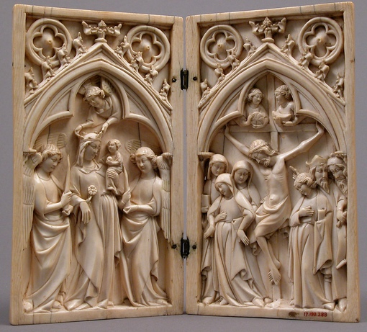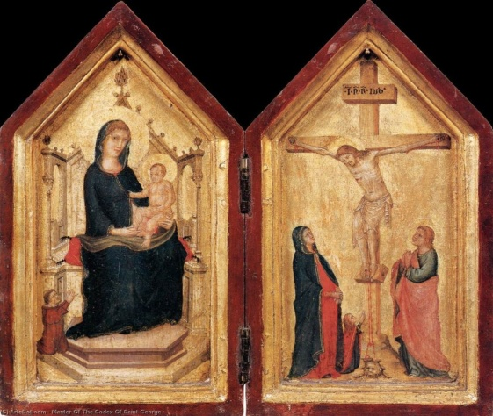
Например, диптих 15-го века с изображением Святого Стефана и Мартина, были вырезаны из слоновой кости и камня.
Диптихи были популярны у художников на протяжении многих веков. Как правило, две панели были просто тесно связаны друг с другом, хотя это могло быть одно и то же изображение, которое продолжалось на другой панели.
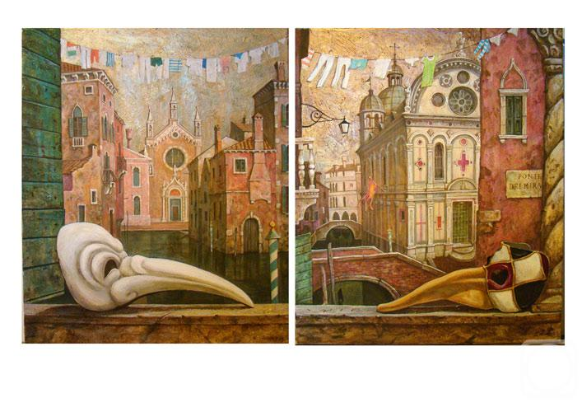
Слово триптих берет свое начало из греческого "триптихос", что означает «состоящий из трёх дощечек». С давних времен триптих традиционно используется для алтарей. Такой триптих включает в себя большую центральную панель и 2 панели поменьше по бокам. Трехкратный характер такого произведения отражает религиозный символизм числа 3.

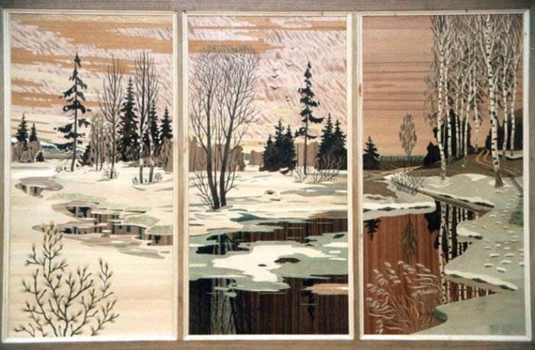

Причины использования триптиха в искусстве:
Художник может по-разному использовать три панели триптиха. Иногда они могут формировать единую сцену, а иногда – функционировать как отдельные части.
Художник может использовать триптих по любой из следующих причин:
- чтобы рассказать о чем-то, используя деление на начало, середину и конец истории;
- композиционно представить изображение в трех частях;
- изучить предмет с разных точек зрения или с помощью различных методов.
Таким образом, можно показать прогрессирование субъекта, например, его рост или, напротив, снижение. Продемонстрировать три отдельных элемента, которые связаны и дополняют друг друга.
В триптихе очень важно поддерживать единообразие в каждой части. Без одного цветового, стилевого или технического приема, который соединяет разные части, окончательная картина потеряет часть своего воздействия на зрителя.
Варианты размещения частей в триптихе могут быть самыми разными, как и их размеры. Триптихи традиционно висят в вертикальном формате и просматриваются слева направо.

Рассмотри несколько примеров:

-Центральная часть триптиха главная и большего размера
-Единая цветовая гамма (холодная)
- Продолжение сюжета

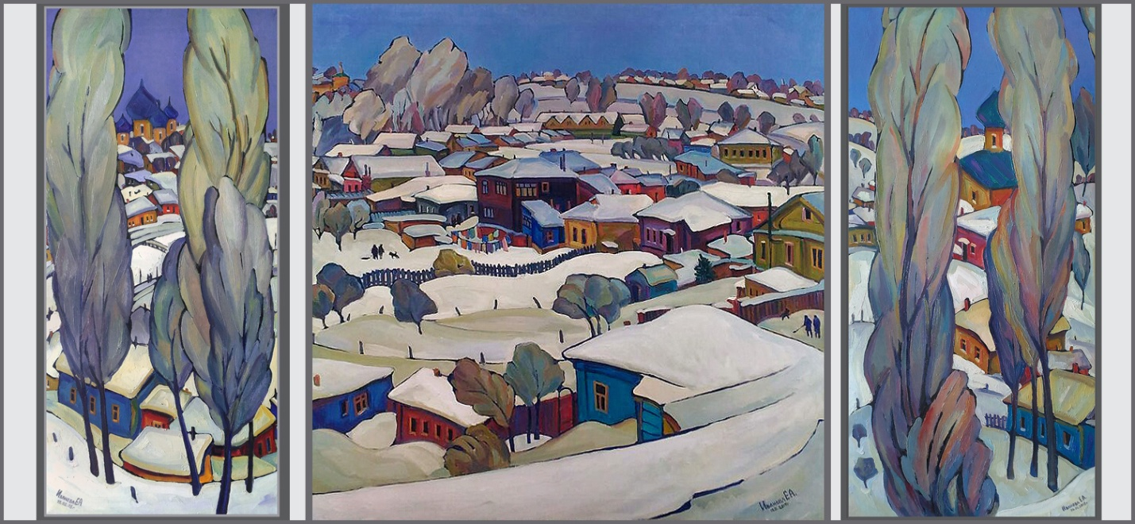

Триптих «Кино» 1977 г. Юрий Ракша
Поиск. Левая часть триптиха. Премьера. Центральная часть. Работа. Правая часть триптиха.
- Единая цветовая гамма (использование черного и красного цветов)
- Сюжет разновременной
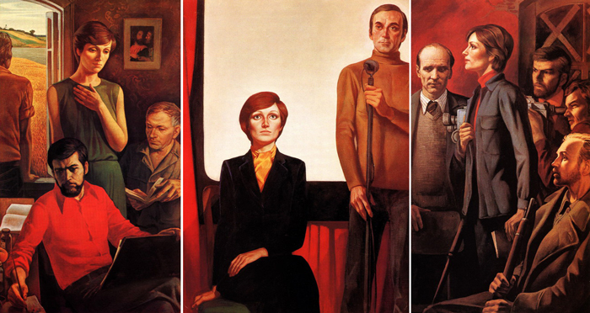

«Труды Сергия Радонежского» Триптих. М. Нестеров
Картины были написаны в 1896—1897 годах. Это моменты жизни, когда Святой жил вместе с братией. Главную роль на этих полотнах Нестерова играет пейзаж, причем разных времен года. На всех картинах триптиха Сергий подает пример братии.

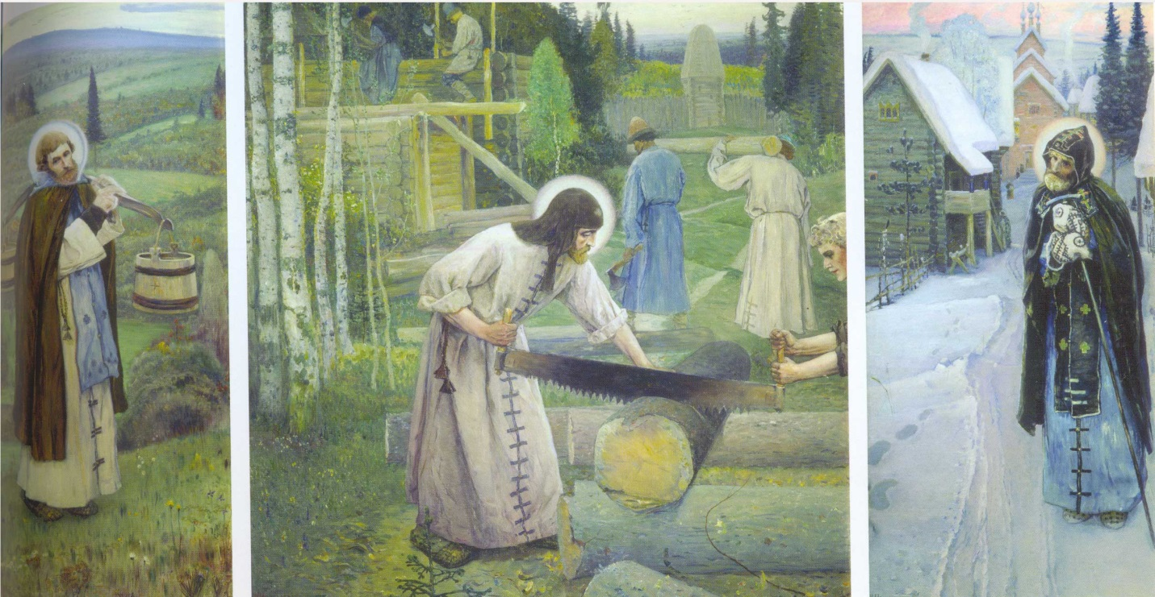

Диптихи, триптихи и полиптихи в современном мире
Модульные картины, состоящие из нескольких частей – прекрасное, многогранное украшение дома.
Благодаря разнообразию своих форм, размеров, тематик, цветовых гамм такие картины смотрятся легко, воздушно и стильно.

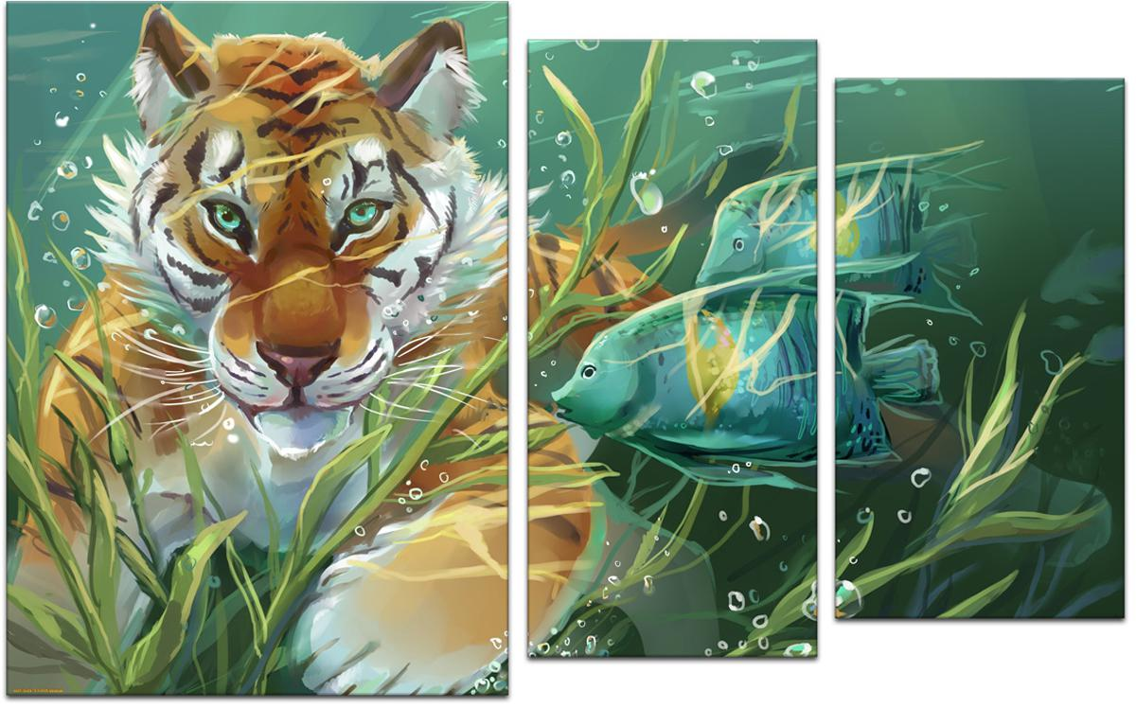

3. Практическая работа с предварительным объяснением выполнения упражнения
Теперь мы можем приступить к практической работе, на формате А3 ватмана, где создаем иллюстрацию-триптих к сказке «Федорино горе». Зачитывается произведение.
- Ребята, вспомните, какие были герои в тексте и какие ключевые события вам запомнились больше всего? Вы самостоятельно выбираете цепочку действий из текста и размещаете в формате. Это рассказ в картинах: начало, середина и финал.

1.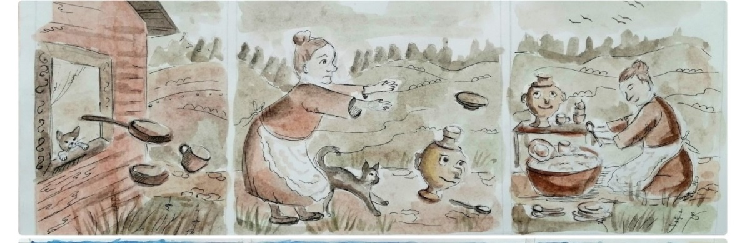

2.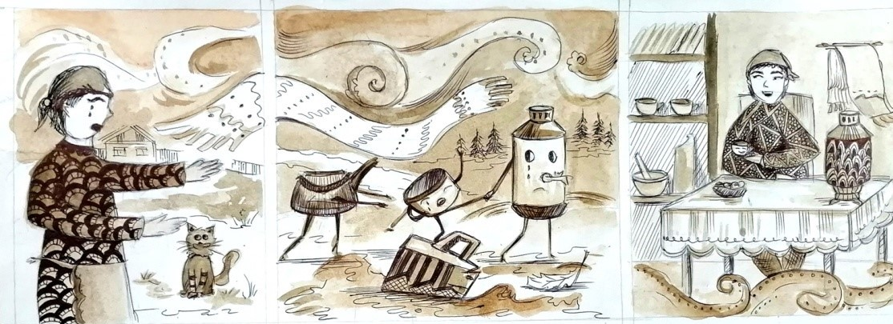
3.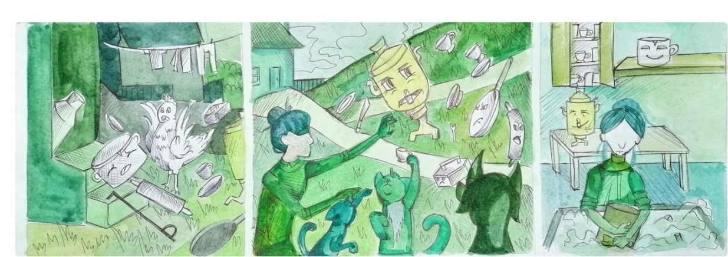

Учащиеся выбрали для начала серии момент, где «несчастная» посуда убегает от хозяйки. Далее фрагмент триптиха – путешествие посуды и переживания Федоры. По итогу у всех изображена сцена труда и чистоты.

Главные герои выделены светлым или темным силуэтом. Во всех трех частях должны присутствовать «связующие» элементы. Это может быть повторяющий предмет или герой (например, самовар) или , наоборот, один, объединяющий (полотенце, деревья на заднем плане). Работы 1,2,3 выполнены в сближенной цветовой гамме, что еще более объединяет триптих.

4.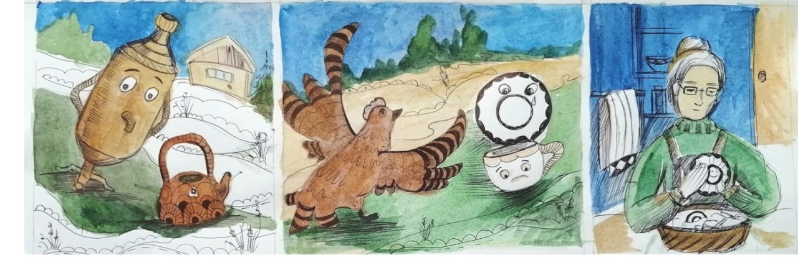

5.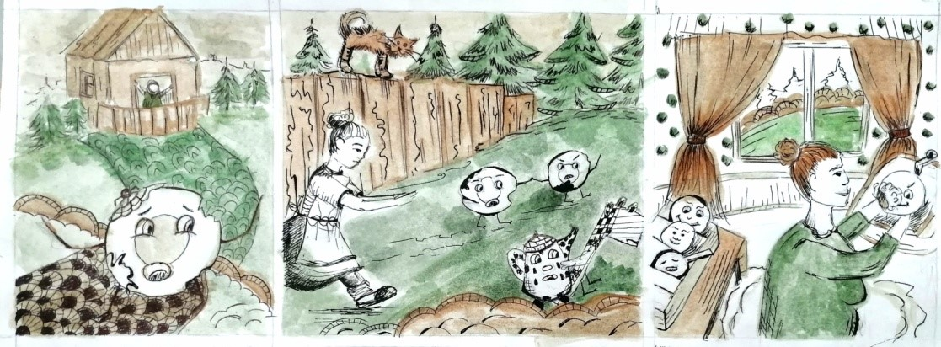

В работах под номером 4 и 5 уже используется два - три цвета и также белый фон.

6. 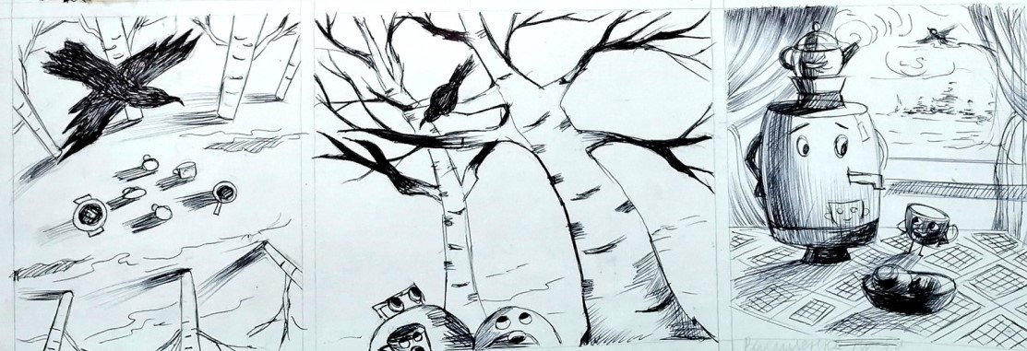

7. 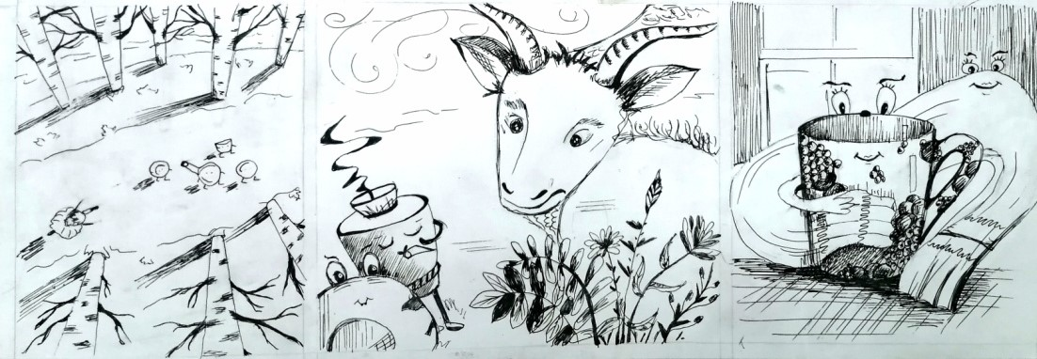
- Ребята, а теперь давайте попробуем посмотреть на это произведение с разных ракурсов, для того чтобы разнообразить линейку повествования в изображениях. Например, можно представить, как выглядел бы поход посуды в лесу, если бы их увидели птицы (ракурс сверху). А как будет страшно самой посуде, она ведь невысокого роста среди больших деревьев и животных (ракурс снизу). И на итоговой части можно еще более «оживить» посуду, передав ее хорошее настроение.

4) Контроль усвоения, обсуждение допущенных ошибок и их коррекция.

Данная тема учащимися усвоена хорошо. Затруднения были с построением разного ракурса, трудно перенести полученные знания в 4 классе на предмете рисунок, полученных в процессе построения натюрмортов с различными точками зрения , в сюжетную композицию.

5) Подведение итогов занятия. Анализ и содержание итогов работы, формирование выводов по изученному материалу.
Все эти изученные приемы: ракурс сверху, ракурс снизу, связующие элементы, использование фона - должны применить при разработке своей дипломной работы.

